Круглый стол
«Последствия для здоровья при использовании запрещённых веществ или методов»

Согласно план-графику проведения антидопинговых мероприятий МБУ ДО ДЮСШ Сосновоборского района на 2025 год, 3апреля в Фоке «Атлант» состоялся круглый стол с обучающимися на тему «Последствия для здоровья при использовании запрещённых веществ или методов».. Мероприятие проводил тренер-преподаватель по футболу и мини-футболу Алимов П.С.

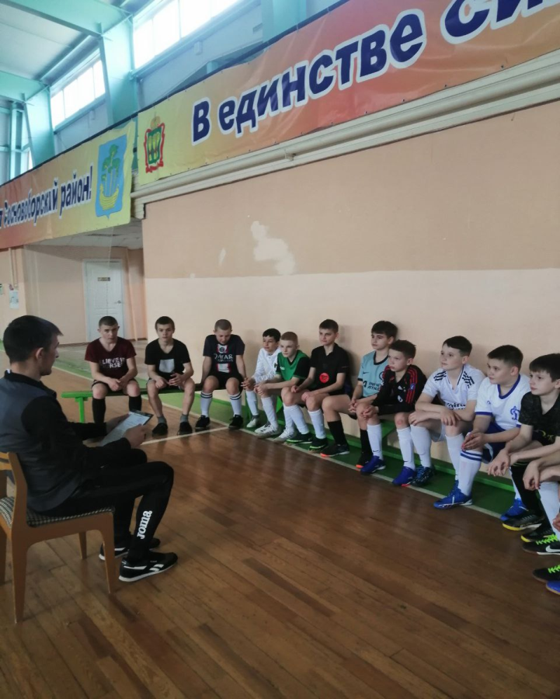

Антидопинговая викторина «Спортивная этика»

18 апреля 2025 года в СОШ с.Индерка состоялась Антидопинговая викторина «Спортивная этика». Тренер-преподаватель отметил, что Спортивная этика и антидопинг связаны с принципами честной конкуренции и защиты здоровья спортсменов.
Допинг — использование запрещённых веществ или методов с целью повышения спортивных достижений. Употребление допинга считается одним из самых грубых нарушений олимпийских принципов «фэйр-плей». Согласно им, спортсмены обязаны проявлять уважение к сопернику, принятым правилам и решениям судей, а также следить за тем, чтобы у всех участников были равные шансы на победу.

